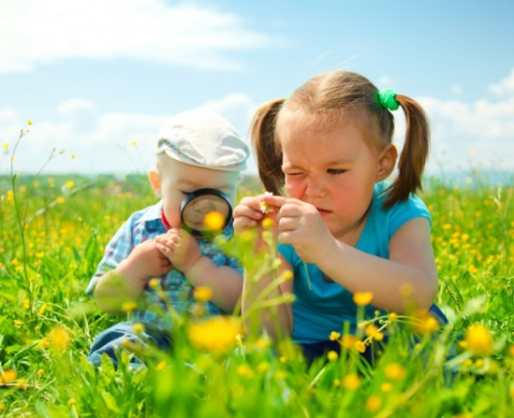
Консультация для родителей

Как выбрать
кружок для ребенка

Какая польза от кружков? И как сделать так, чтобы малыш сам стремился заниматься в них?
Привлекательность кружка определяет прежде всего педагог. С человеком, который умеет найти подход, ребенок будет хоть носки вязать, хоть на лыжах бегать. Поэтому обращайте внимание на отношения ребенка с педагогом и ищите человека, по-настоящему увлеченного своим делом!
До 6 лет.
Главное, чтобы учеба для самых маленьких проходила в игровой форме, и ребенок не замечал, как набирается знаний и умений.
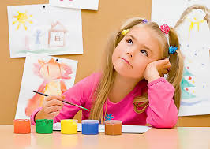
Что предпочесть:
- Занятия, развивающие мелкую моторику
(рукоделие, лепка, моделирование и т.д.). Они
не только подготавливают детскую руку к письму,
но и развивают отделы мозга, отвечающие за речь
и логическое мышление.

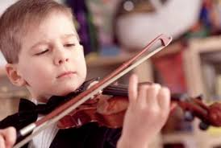
- Музыкальные занятия вырабатывают чувство
ритма и координацию движений.

- Физкультуру и подвижные игры, лучше выбрать командные. Они укрепят здоровье, разовьют умение общаться и объяснят, что такое «чувство локтя».

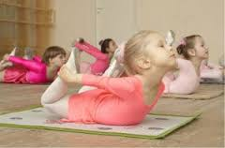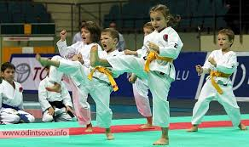

После 6 лет.
Какой кружок выбрать – оставьте на усмотрение ребенка. Не исходите из принципа: «Я лучше знаю, что ему нужно, вырастет, потом спасибо скажет!» Если же для вас принципиально, чтобы ребенок занимался музыкой или английским, а он «упирается», не настаивайте! Ищите компромиссы! Придумайте дополнительные стимулы. Например, пообещайте сделать подарок или откройте «доску почета», на которой вы будете отмечать достижения вашего ребенка. А вот «вбивая» знания, можно лишь напрочь отбить у ребенка охоту к занятиям чем-либо.

